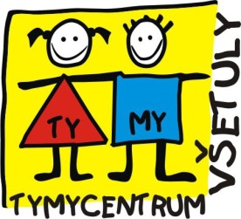
Středisko volného času, příspěvková organizace
Sokolská 70 769 01 Holešov
tel: 573 39 69 28, 734 358 563 IČ: 75088606
www.tymycentrum.cz, e-mail: info@tymycentrum.cz

DESKOVÁ HRA – VHODNÝ DÁREK
K VÁNOCŮM
Zveme vás na prezentaci deskových her firmy Mindok,
je možno si hry vyzkoušet a objednat s 25 % slevou !!!
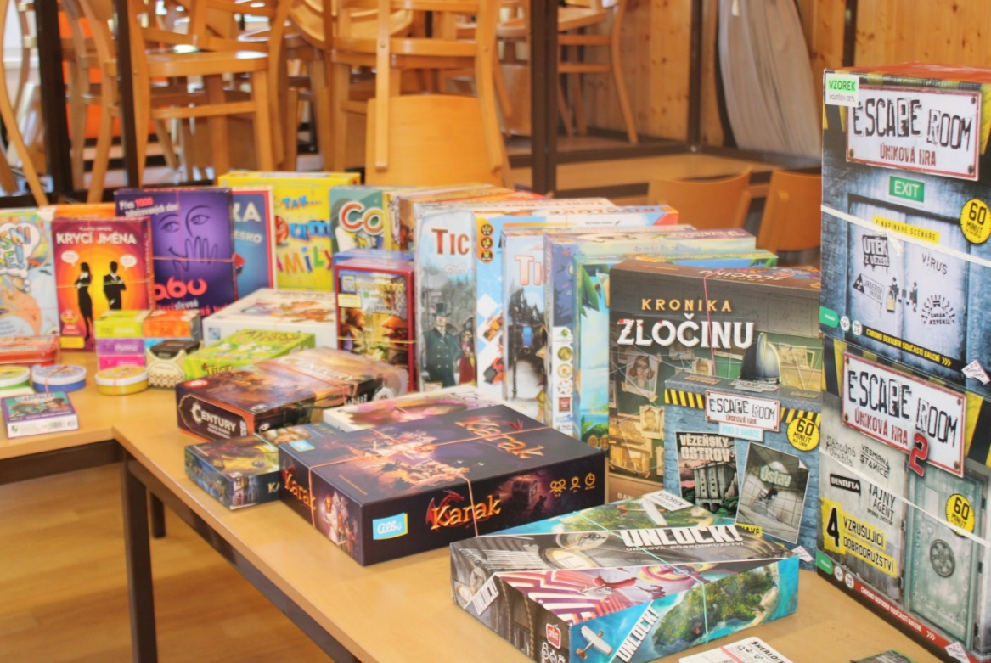
Čtvrtek 8.12.2022
od15 :00 do 18 :00hodin
jídelna SVČ TYMY
bližší informace na : 734 358 562

